|  |
| --- |
| **[600003] 클라우드컴퓨팅** |
| **실습 #09 문제 및 보고서** |

|  |  |
| --- | --- |
| **이름** | 곽영주 |
| **학번** | 20175105 |
| **소속**  **학과/대학** | 빅데이터 |
| **분반** | 01 (담당교수: 김태운) |

## <주의사항>

* 개별 과제 입니다. (팀으로 진행하는 과제가 아니며, 모든 학생이 보고서를 제출해야 함)
* 파일명에 본인의 이름과 학번을 입력하세요.
* 각각의 문제 바로 아래에 답을 작성 후 제출해 주세요.
  + 소스코드/스크립트 등을 작성 한 경우, 본 문서에 코드를 붙여 넣거나 또는 별도의 파일로 첨부해서 제출하세요. 별도의 파일로 제출하는 경우 해당 파일의 이름도 적어주세요.
* SmartLEAD 제출 데드라인:
  + 화요일 분반: 다음 다음 실습 시간 전날까지(월요일 까지) // 2주간 진행
  + 목요일 분반: 다음 다음 실습 시간 전날까지 (수요일 까지) // 2주간 진행
  + 데드라인을 지나서 제출하면 24시간 단위로 20%감점(5일 경과 시 0점)
  + 주말/휴일/학교행사 등 모든 날짜 카운트 함
  + 부정행위 적발 시, 원본(보여준 사람)과 복사본(베낀 사람) 모두 0점 처리함
  + 예외 없음
* SmartLEAD 에 아래의 파일을 제출 해 주세요
  + 보고서(PDF 파일로 변환 후 제출을 권장하나. 워드 문서 제출도 가능)
  + 보고서 파일명에 이름과 학번을 입력 해 주세요.
  + 소스코드, 스크립트, Makefile 등을 작성해야 하는 경우, 작성한 모든 파일을 본 문서에 붙여 넣기 하거나 또는 하나의 첨부파일(zip 압축파일)로 제출

## <개요>

이번 과제는 Amazon 의 클라우드 컴퓨팅 서비스인 AWS(Amazon Web Services)를 학습하는 내용입니다.

## <실습 과제: 기본>

|  |
| --- |
| **[Q 0] 요약 [10 점]**  이번 과제에서 배운 내용 또는 과제 완성을 위해서 무엇을 했는지를 3문장 이상으로 요약하세요. |

답변: 과제를 완성하기 위해 AWS에 회원가입을 했습니다. 그리고 2번 문제를 해결하기 위해 AWS에서 제공하는 학습 영상을 통해 사용자들이 AWS에서 제공하는 서비스 중에서 어떤 서비스를 많이 사용하는지 알게 되었습니다. 또한, 리전을 선택할 때, 고객과 가장 가까운 리전을 선택해야 지연 시간을 줄일 수 있다는 것도 알게 되었습니다.

|  |
| --- |
| **[Q 1] AWS Educate (학생용) 가입하기 [40점]**  아래의 파일을 참고하여 ‘AWS Educate’에 학생/student로 가입하세요 (AWS Educate Starter Account). ‘@hallym.ac.kr’로 끝나는 학교 이메일 계정으로 가입해야 합니다. AWS Educate 가입절차는 아래의 PDF 문서를 확인하세요:  <https://github.com/overegoz/cloud-computing/blob/main/AWS-Educate-sign-up-for-student-2020.03.pdf>  가입을 완료한 후, <https://aws.amazon.com/ko/education/awseducate/> 페이지에서 ‘AWS Educate에 로그인’ 버튼을 클릭하고 로그인하세요.  [문제] 로그인 후, 아래의 [예시 화면 1]과 같이 화면을 캡처하고, 아래에 첨부하세요. |

답변 :

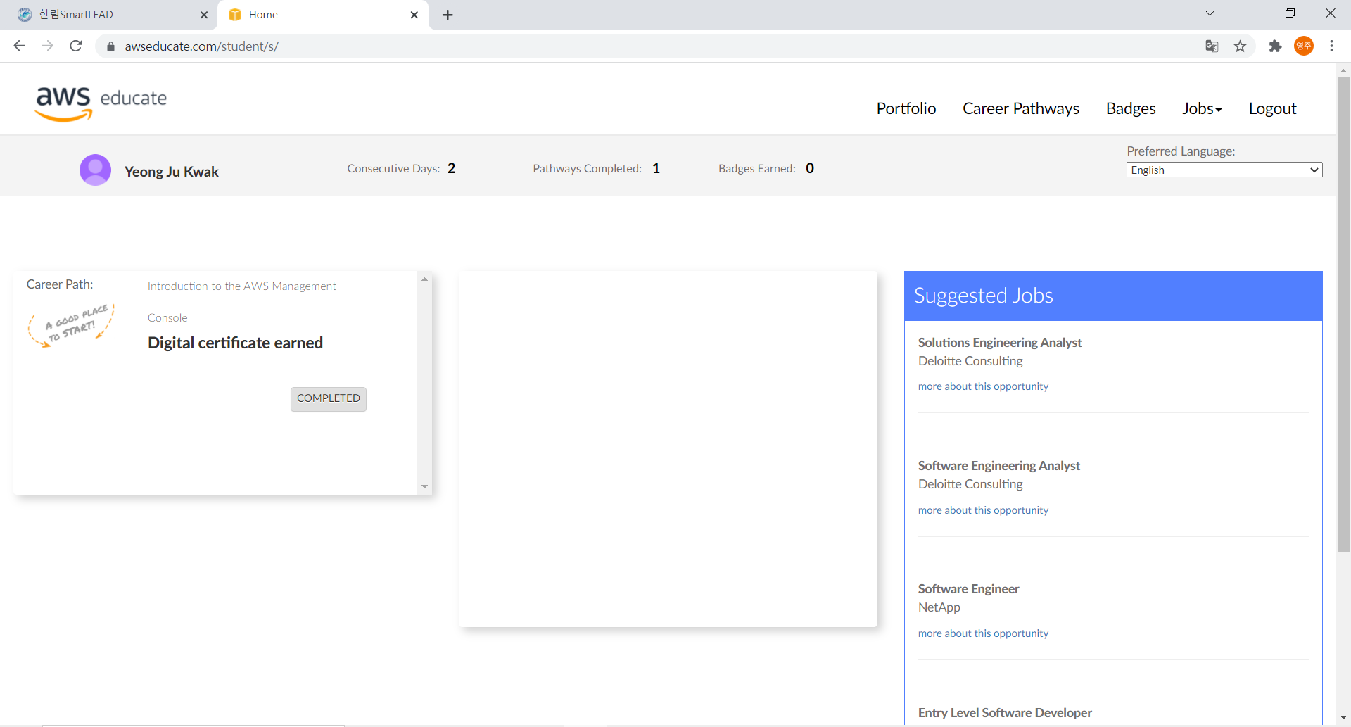

|  |  |  |  |
| --- | --- | --- | --- |
| **[Q 2] Introduction to AWS: Management Console [50점]**  AWS Educate 로그인 직후 화면에는 ‘Introduction to the AWS Management Console’ 이라는 항목이 있습니다. 만약 없다면, 화면 상단의 ‘Career Pathways’를 클릭하고, ‘Introduction to the AWS Management Console’를 찾으세요. 아래의 그림 및 [예시 화면 2]를 참고하세요.   |  |  |  | | --- | --- | --- | |  | 또는 |  |   ‘Start’ 버튼을 눌러서 학습 동영상을 시청하세요. 그리고, 아래의 질문에 답하세요.  * 참고: 동영상 재생 플레이어 우측 하단에 ‘설정’ 버튼을 클릭하고 ‘Zoom to fit’을 활성화 하면 영상을 확대해서 시청할 수 있습니다.  ** AWS Console Navigation **  [문제 1] AWS 콘솔은 AWS가 제공하는 서비스의 목록을 카테고리별로 정리하여 보여줍니다. 자주 사용되는 5개의 카테고리는 무엇인가요?  [문제 2] 개인 AWS 계정에 사용자를 생성하고, 패스워드 정책을 설정하고, 사용자 별 서비스 접근 허가 등을 설정하기 위해서는 어떤 기능 또는 서비스를 사용해야 하나요?  [문제3] AWS 리전(region) 이란 무엇인가요?  [문제 4] AWS 리전을 선택할 때, 어느 리전을 선택해야 가장 좋은 가요(best practice)? 그 이유는 무엇인가요?  ** Billing Considerations **  [문제 5] EBS 볼륨(= 가상 스토리지)이 연결된 또는 할당된 Amazon EC2 인스턴스(= 가상머신)는 stop 하거나 또는 terminate 할 수 있습니다. 인스턴스를 stop 하면 인스턴스 요금은 청구되지 않지만, 연결된 볼륨 때문에 요금이 청구될 수 있습니다. Terminate 된 상태의 인스턴스 + 볼륨은 요금이 청구되나요? 예/아니오로 답하세요. |

답변 1: Compute, Storage, Databases, Networking, Security

답변 2: IAM (Identity and Access Management)

답변 3: Region은 AWS 데이터 센터에 클라우드 인프라 구축에 사용되는 하드웨어가 있는 격리된 지리적 영역이다.

답변 4: 고객과 가장 가까운 Region을 선택하는 것이 가장 좋습니다. 이유는 지연 시간을 줄이는데 도움이 되기 때문입니다.

답변 5: 아니오

**[예시 화면 1] [Q1] AWS Management Console 전체 화면 캡처**

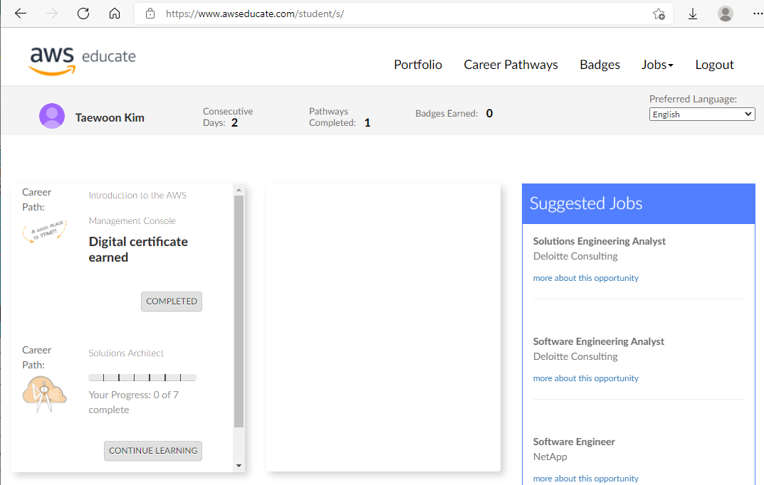

**[예시 화면2] Introduction to the AWS: Management Console**

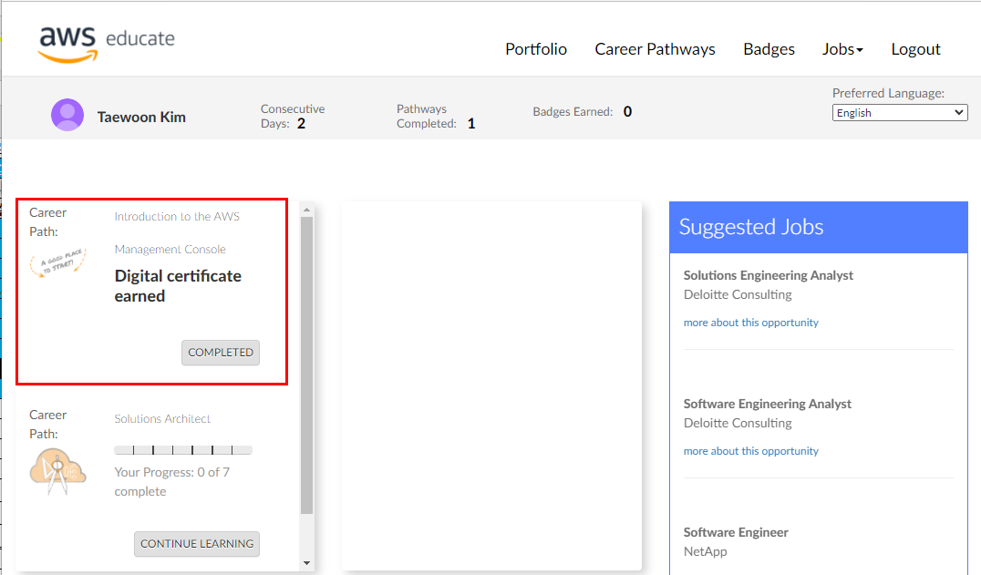

또는

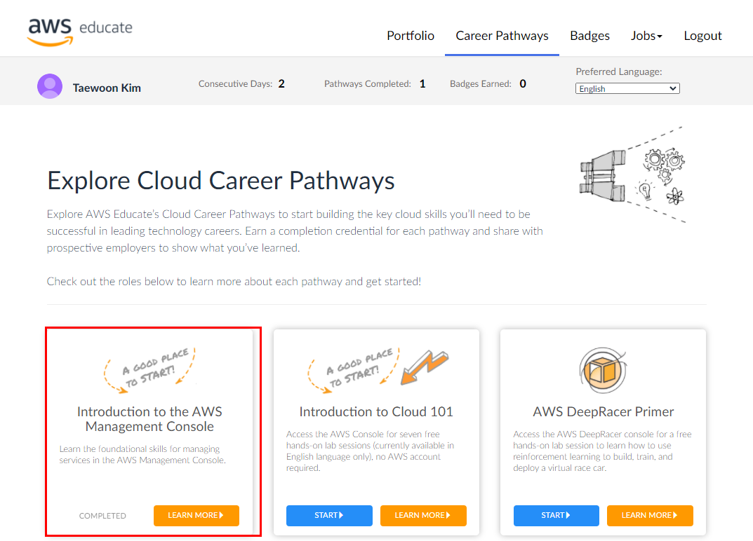

**끝! 수고하셨습니다 ☺**